**Марина Ивановна Цветаева (1892 – 1941)**

* русская поэтесса, прозаик, переводчик, один из крупнейших русских поэтов 20 века
* родилась 26 сентября (8 октября) 1892 в Москве в высококультурной семье

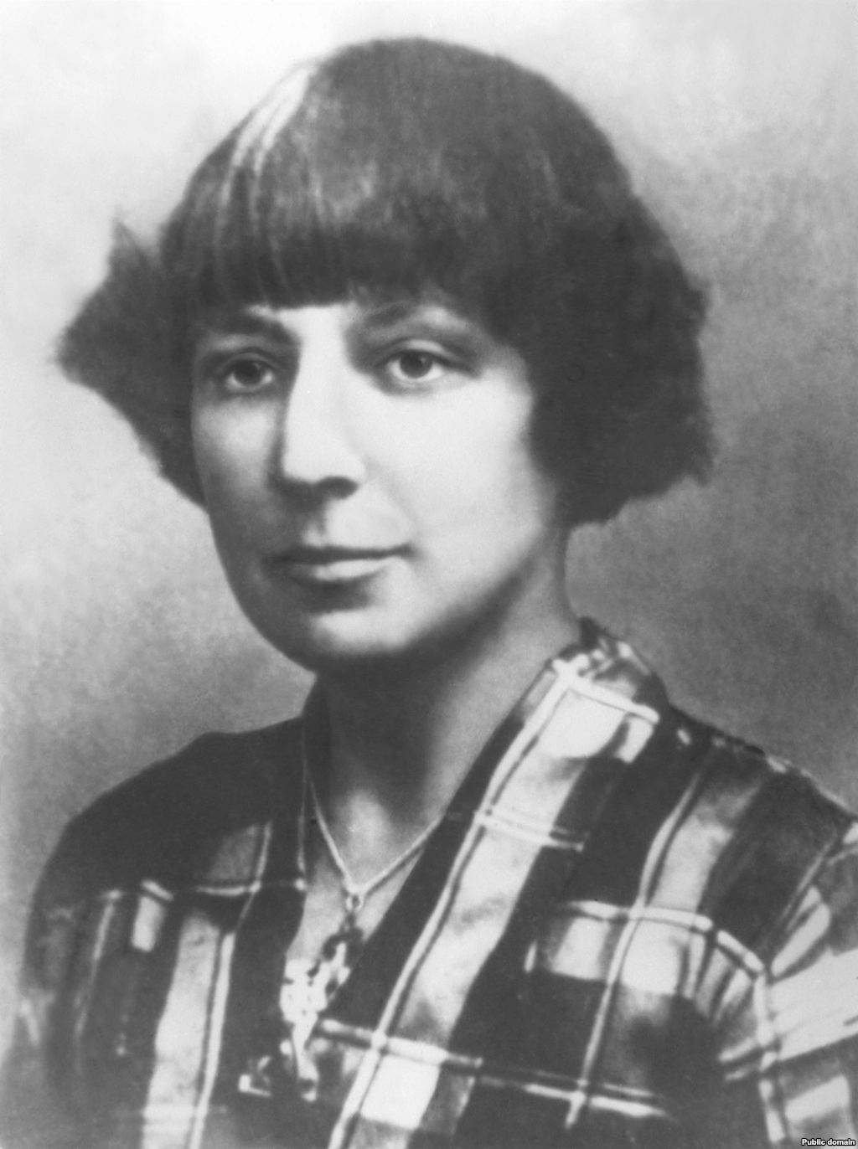**Детство и юность**

* её детские годы прошли в Москве и в Тарусе
* из-за болезни матери жила в Италии, Швейцарии и Германии
* 1912 – вышла замуж за **Сергея Эфрона** (публицист и литератор, офицер Белой армии)

**Творчество**

* уже в четыре года читала, стихи начала писать с шести лет, не только на русском, но и на немецком и французском языках
* 1910 – опубликовала на свои деньги первый сборник стихов **«Вечерний альбом»** - это привлекло внимание В. Брюсова и Н. Гумилёва
* 1912 – второй сборник **«Волшебный фонарь»**,посвященный мужу
* 1913 – выходит третий сборник **«Из двух книг»**
* не приняла Октябрьскую революцию, восприняла её как торжество губительного деспотизма
* 1921 – написала лирический цикл **«Разлука»**,обращенный к мужу; **«Вёрсты»** - последний, лирический сборник, который выходит ещё в России – тема родины, России, войны...
* наступивший НЭП восприняла резко отрицательно
* её проза пользовалась успехом: **«Мой Пушкин»**, **«Мать и музыка»**
* хотя начало её творческой деятельности связано с кругом московских символистов, она не примкнула ни к одному из литературных течений

**Эмиграция**

* 1922 – с дочерью Ариадной уехала за границу к мужу, который теперь стал студентом Пражского университета
* сначала живут в Берлине, затем в Праге и в 1925 после рождения сына семья перебралась в Париж
* 1923 – в Берлине вышла книга **«Ремесло»** и поэма **«Царь-Девица»**
* в Чехии провела более четырёх лет
* в Праге печатались произведения Цветаевы на страницах журналов «Воля России» и «Своими путями»
* 1924 в пражский период пишет поэмы **«Поэма Горы»**, **«Поэма Конца»**
* 1926 - поэмы **«Крысолов»**, **«С моря»**, **«Поэма Лестницы»**, **«Поэма Воздуха»** и др.
* 1928 – последний сборник **«После России»**, который выходит в Париже
* 1930 – поэтический цикл **«Маяковскому»** – на смерть Владимира Маяковского, его самоубийство потрясло Цветаеву
* с 1930 – у Цветаевой глубокий творческий кризис, она почти перестала писать стихи; исключение – цикл **«Стихи к Чехии»** - поэтический протест против захвата Гитлером Чехословакии
* годы эмиграции (1922 – 1939) - **«Стихи Пушкину»**
* эта эмигрантская жизнь была трудной и бедной

**Возвращение в СССР**

* 1939 – Цветаева возвращается со своим сыном Муром как жена и сын врага народа
* муж и дочь были арестованы, С. Эфрон был в 1941 году расстрелян – это для неё очень трагичное событие
* денег катастрофически не хватало, малые средства зарабатывала переводами
* вскоре после начала Великой Отечественной войны, 8 августа 1941 Цветаева с сыном была эвакуированна в Татарстан – в маленький городок Елабуга – очень трагичное время
* измученная, безработная и одинокая поэтесса 31 августа 1941 покончила с собой

**Крысолов (1925)**

* первая поэма Цветаевой написанная в Праге, авторское название - «лирическая сатира»
* сюжет: средневековая легенда о человеке, который избавил немецкий город Гаммельн от крыс с помощью своей чудесной дудочки. Tак как гаммельнские жители не хотели заплатить ему, он отвел их детей при помощи той же дудочки на гору, где их поглотила земля
* крысы ассоциируются с большевиками

**Поэма Горы, Поэма Конца (1924)**

* занимают центральное место в чешских работах поэта
* тематически продолжают любовную лирику
* любовь – это не зафиксированная эмоция, но филосовско-драматическое решение темы с элементами трагического звучания
* в Поэме Горы отражен роман Цветаевой с русским эмигрантом, знакомым её мужа К. Б. Родзевичем, в Поэме Конца описывается их окончательный разрыв
* гора (её прообраз – пражский холм Петршин, рядом с которым некоторое время жила Цветаева) символизирует и любовь, и горе, и место обетованной встречи
* Поэма Горы - отрывок: <http://www.youtube.com/watch?v=X_ZvDJhH1sY>

Вздрогнешь — и горы с плеч,  
И душа — горе’.  
Дай мне о го’ре спеть:  
О моей горе’.

Черной ни днесь, ни впредь  
Не заткну дыры.  
Дай мне о го’ре спеть  
На верху горы.

I

Та гора была, как грудь  
Рекрута, снарядом сваленного.  
Та гора хотела губ  
Девственных, обряда свадебного

Требовала та гора.  
— Океан в ушную раковину  
Вдруг-ворвавшимся ура!  
Та гора гнала и ратовала.

Та гора была, как гром.  
Зря с титанами заигрываем!  
Той горы последний дом  
Помнишь — на исходе пригорода?

Та гора была — миры!  
Бог за мир взымает дорого!  
Горе началось с горы.  
Та гора была над городом.

II

Не Парнас, не Синай —  
Просто голый казарменный  
Холм. — Равняйся! Стреляй!  
Отчего же глазам моим  
(Раз октябрь, а не май)  
Та гора была — рай?

III

Как на ладони поданный  
Рай — не берись, коль жгуч!  
Гора бросалась по’д ноги  
Колдобинами круч.

Как бы титана лапами  
Кустарников и хвой,  
Гора хватала за’ полы,  
Приказывала: стой!

О, далеко не азбучный  
Рай — сквознякам сквозняк!  
Гора валила навзничь нас,  
Притягивала: ляг!

Оторопев под натиском,  
— Как? Не понять и днесь!  
Гора, как сводня — святости  
Указывала: здесь…

IV

Персефоны зерно гранатовое!  
Как забыть тебя в стужах зим?  
Помню губы, двойною раковиной  
Приоткрывшиеся моим.

Персефона, зерном загубленная!  
Губ упорствующий багрец,  
И ресницы твои — зазубринами,  
И звезды золотой зубец…

V

Не обман — страсть, и не вымысел,  
И не лжет,— только не дли!  
О, когда бы в сей мир явились мы  
Простолю’динами любви!

О, когда б, здраво и по’просту:  
Просто — холм, просто — бугор…  
(Говорят, тягою к пропасти  
Измеряют уровень гор.)

В ворохах вереска бурого,  
В островах страждущих хвой…  
(Высота бреда над уровнем  
Жизни)  
— На’ же меня! Твой…

Но семьи тихие милости,  
Но птенцов лепет — увы!  
Оттого что в сей мир явились мы –  
Небожителями любви